INFORME DE SUPERVISIÓN Y AVAL DE PAGO N.º 1

CONTRATO No | 2026CPS53
CONTRATISTA | ASOCIACIÓN DE JUNTAS DEL SECTOR HIDROELÉCTRICO DE AMALFI ANTIOQUIA (ASOJAM)
No DE IDENTIFICACIÓN | NIT. 811.042.524-1
PLAZO | El plazo de ejecución del presente contrato será de cinco (7) meses, comprendido entre el treinta (30) de enero de 2026 y el treinta (30) de agosto de 2026.
VALOR | El valor total del presente contrato será la suma de SETENTA Y SIETE MILLONES DE PESOS MONEDA LEGAL COLOMBIANA ($77.000.000 M/L).
SUPERVISOR | SUBDIRECTOR CIENTIFICO Y/O QUIEN HAGA SUS VECES
ESTADO ACTUAL DEL CONTRATO | EN EJECUCIÓN
CONSIDERACIÓN PREVIA | - Que la E.S.E. Hospital de conformidad con lo establecido en la Ley 100 de 1993 tienen como objeto la prestación de servicios de salud.  - Que EL CONTRATISTA y EL CONTRATANTE se encuentran debidamente facultados para la celebración del presente contrato.  - Que el CONTRATISTA se obliga a prestar, de manera autónoma y sin subordinación jurídica el servicio de transporte terrestre rural para el desplazamiento del personal de los Equipos Básicos de Salud – EBS.
CERTIFICADO DISPONIBILIDAD PRESUPUESTAL N° | CDP 133

MODIFICACIONES AL CONTRATO:
CESIÓN | No aplica.
OTRO SÍ (VALOR) | No aplica.
PRORROGAS-SUSPENSIONES-REINICIOS | No aplica.
OBSERVACIONES: | No aplica.
ESTADO DE CUMPLIMIENTO DEL OBJETO Y OBLIGACIONES CONTRACTUALES:
Obligación contractual | Evidencia de cumplimiento | Estado de cumplimiento | Observaciones del supervisor
- Prestar el servicio de transporte terrestre rural de manera continua, eficiente y segura, garantizando la movilización del personal de los Equipos Básicos de Salud – EBS – hacia las veredas, corregimientos y demás zonas rurales del municipio de Amalfi según los requerimientos de la E.S.E con su respectivo retorno a las instalaciones del hospital. | Constancia de registro de viajes en cuenta de cobro. | Cumple | Constancia de registro de viajes en cuenta de cobro.
- Poner a disposición un vehículo en óptimas condiciones mecánicas, técnicas y de seguridad, debidamente revisado y cumpliendo lo dispuesto por el Código Nacional de Tránsito y demás normatividad vigente. | Evidencia del contrato donde se garantiza documentación completa de los vehículos. | Cumple | Evidencia del contrato donde se garantiza documentación completa de los vehículos.
- Garantizar que el vehículo cuente con toda la documentación al día, incluyendo SOAT, revisión técnico-mecánica, tarjeta de propiedad y demás permisos exigidos por la ley. | Evidencia del contrato donde se garantiza documentación completa de los vehículos. | Cumple | Evidencia del contrato donde se garantiza documentación completa de los vehículos.
- Asegurar el conductor asignado | Observación durante cada viaje | Cumple | Observación durante cada viaje
- Posea licencia de conducción vigente y acorde al tipo de vehículo | Evidencia del contrato donde se garantiza documentación completa de los vehículos. | Cumple | Evidencia del contrato donde se garantiza documentación completa de los vehículos.
- Cuente con experiencia demostrando en rutas rurales y de difícil acceso. | Observación durante cada viaje | Cumple | Observación durante cada viaje
- Mantenga una conducta responsable, prudente y respetuosa | Observación durante cada viaje | Cumple | Observación durante cada viaje
- Cumpla con las normas de tránsito y los protocolos de la E.S.E. | Observación durante cada viaje | Cumple | Observación durante cada viaje
- Realizar los desplazamientos solicitados conforme a las rutas, horarios, planes de trabajo y necesidades operativas definidas por la E.S.E Hospital El Carmen en el marco de la estrategia EBS. | Evidencia del cumplimiento de las actividades programadas por los equipos | Cumple | Evidencia del cumplimiento de las actividades programadas por los equipos
- Garantizar la integridad, seguridad y comodidad del personal transportado, adoptando medidas preventivas frente a riesgos asociados a la movilidad en zonas rurales. | Observación durante cada viaje | Cumple | Observación durante cada viaje
- Respetar estrictamente las medidas de bioseguridad adoptadas por la E.S.E. incluyendo el uso adecuado de elementos de protección personal cuando aplique. | Observación durante cada viaje | Cumple | Observación durante cada viaje
- Responder de manera inmediata ante fallas mecánicas, gestionando el reemplazo del vehículo o su reparación oportuna, sin afectar el cumplimiento de las actividades programadas. | Observación durante cada viaje | Cumple | Observación durante cada viaje
- Mantener el vehículo limpio, en buen estado de presentación y con los implementos básicos de seguridad, tales como botiquín, extintor, herramientas y señales reglamentarias. | Observación durante cada viaje | Cumple | Observación durante cada viaje
- Informar oportunamente a la E.S.E. cualquier novedad, eventualidad, accidente o situación que pueda afectar la prestación del servicio. | No se presentaron eventualidades durante el periodo de supervisión. | Cumple | No se presentaron eventualidades durante el periodo de supervisión.
- Guardar estricta confidencialidad sobre la información del personal transportado y las actividades del programa EBS, de conformidad con la normatividad vigente en materia de protección de datos. | Observación durante cada viaje | Cumple | Observación durante cada viaje
- Velar por el uso adecuado y racional del combustible y demás recursos relacionados con la prestación del servicio. | Observación durante cada viaje | Cumple | Observación durante cada viaje
- Cumplir con las instrucciones operativas dadas por el coordinador del programa EBS o quien haga sus veces, respecto a rutas, prioridades, distribución de tiempos y modificaciones necesarias. | Observación durante cada viaje | Cumple | Observación durante cada viaje
- Acreditar el pago y afiliación al Sistema de Seguridad Social integral, de acuerdo con lo previsto en el artículo 20 de la Ley 789 de 2002, Ley 828 de 2003, Ley 1233 de 2008 y demás normas aplicables. | Evidencia de soporte en la cuenta de cobro | Cumple | Evidencia de soporte en la cuenta de cobro
- Entregar un informe simple de actividades cuando sea solicitado por la E.S.E., indicando rutas atendidas, distancias, tiempos y novedades relevantes del servicio. | Evidencia de soporte en la cuenta de cobro | Cumple | Evidencia de soporte en la cuenta de cobro

FORMULACIÓN DE REQUERIMIENTO:
Una vez realizada la revisión de los soportes contractuales correspondientes al periodo evaluado, y verificado el cumplimiento de las obligaciones pactadas, no se hace necesario formular requerimiento alguno al contratista.
SEGUIMIENTO A REQUERIMIENTOS PREVIOS:
Teniendo en cuenta que el presente informe corresponde a la primera supervisión del contrato, no se registran requerimientos previos formulados al contratista.
En consecuencia, no aplica seguimiento a observaciones o requerimientos anteriores para el periodo evaluado.
CONCEPTO DE SUPERVISIÓN
Revisados los soportes presentados por el contratista, se evidencia el cumplimiento de las obligaciones contractuales durante el periodo evaluado. Las actividades ejecutadas se encuentran debidamente soportadas mediante factura, certificado para fines fiscales, registro de entrega y recepción de muestras, página de resultados, y control de actividades presencial detallado.
En consecuencia, se emite concepto favorable para trámite de pago.
EJECUCIÓN DEL PRESUPUESTO
Valor del contrato | Valor del avance | Valor por ejecutar | % de cumplimiento
77.000.000 $ | $ 12.566.400 | $ 64.433.600 | 16.32%
CERTIFICACIÓN DE SUPERVISIÓN Y AVAL PARA EL PAGO
Analizados los soportes entregados por el Contratista, verificada la cuenta de cobro presentada y los soportes, se autoriza el desembolso al contratista conforme al siguiente detalle:
CUENTA DE COBRO N° | 1043
VALOR FACTURADO | $ 12.566.400
VALOR GLOSADO | $0
VALOR AVALADO | $ 12.566.400

Para constancia se suscribe el presente documento por las partes en el Municipio de Amalfi, Antioquia a los | Día: 15 Mes: 04 Año: 2026

Para constancia firma,
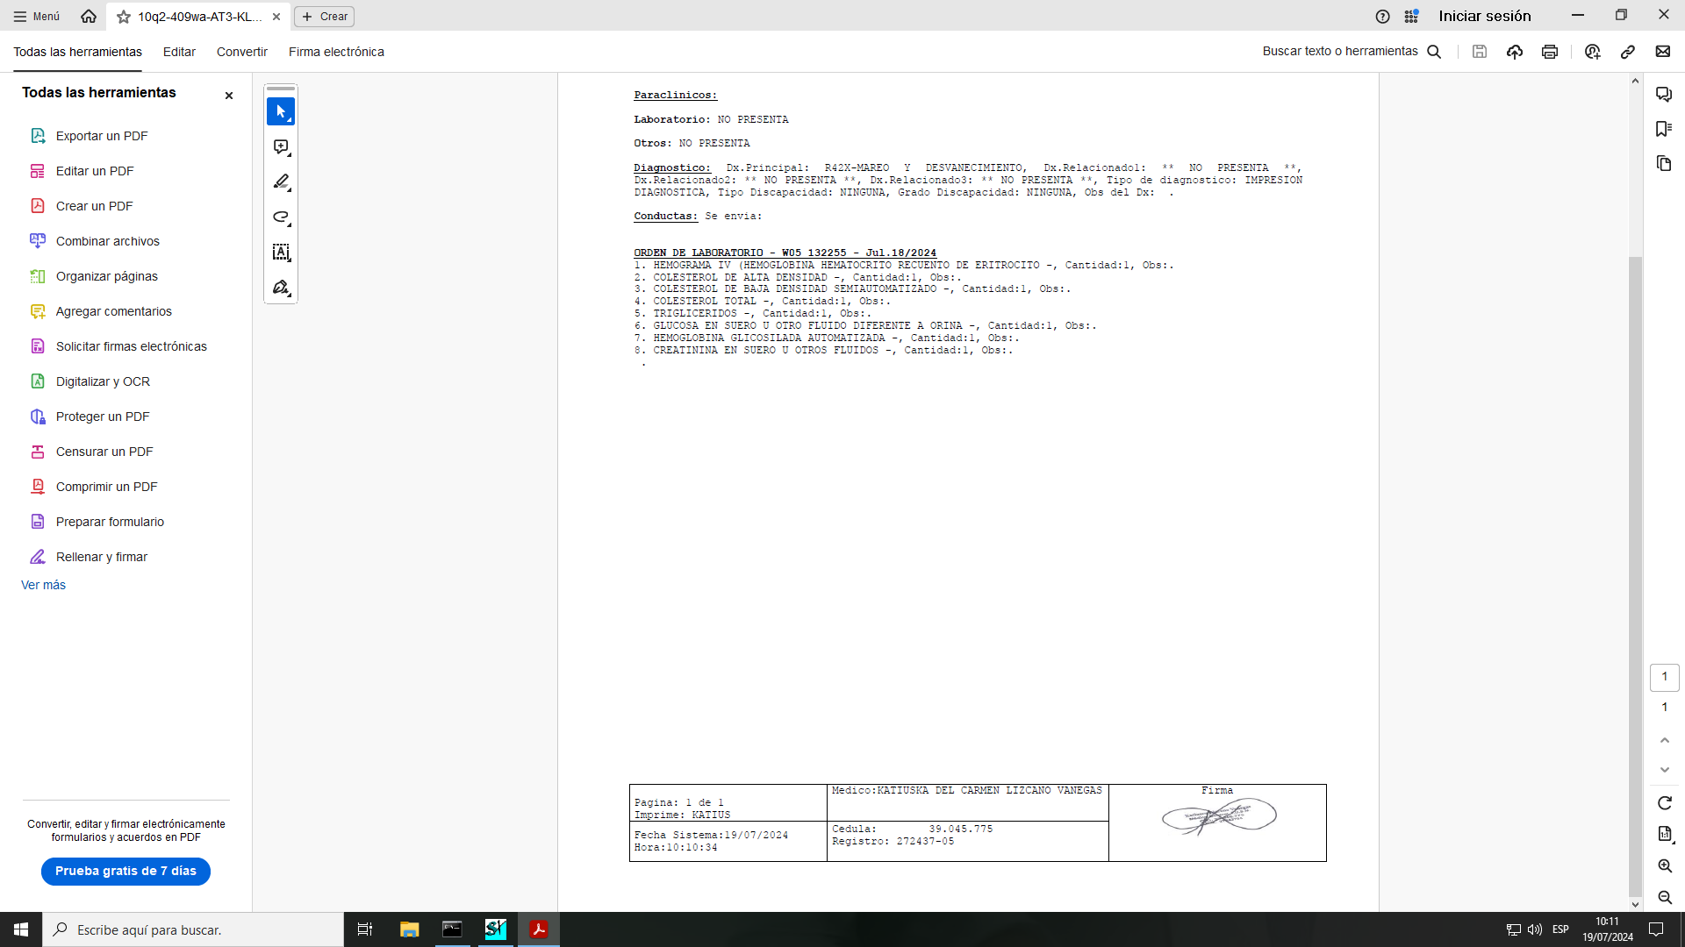
Katiusca Lizcano Vanegas
Coordinadora Médica
Supervisor
Copia: Contratista

